抖音超品日x认养一头牛：把牧场搬进电梯，好牛！

广 告 主：抖音电商超级品牌日
所属行业：互联网电商平台
执行时间：2022.4.10-4.16
参选类别：电商营销类
营销背景
相较于其他新兴行业，乳制品市场整体发展比较成熟，常温奶领域市场集中度高，各梯度均有巨头品牌制霸，占据难以撼动的份额。认养一头牛作为国内新锐乳业品牌，如何才能快速占据用户心智，在乳制品赛道实现突围呢？要想在诸强林立的红海中，追求好生意的同时突出自身差异化优势，让用户认可并做到品效爆发，营销创新必不可少。
认养一头牛的品牌核心优势是什么？
在抖音电商超级品牌日活动中，我们发现品牌在养一种很新的牛。认养一头牛的“五好奶牛”牛到什么程度呢？
吃得好：饲料得金奖，每天伙食费80；
心情好：听音乐挤奶、做spa、享受药浴；
出身好：都是澳洲血统；
住得好：高级草料，牧场有专门的月子中、幼儿园，奶牛享有松软卧床；
工作好：每年休假3个月，定期体检.....
于是在众多触点中我们锁定了「奶牛」为核心优势，主打“好牛产好奶”的品牌理念。

怎样让用户都知道认养一头牛的「牛好」呢？
「溯源」是核心策略。我们通过多样化的营销手段，透传品牌心智，深度沟通新生代人群，走出了一条差异化创新的营销路径。
营销目标
我们联合抖音电商超级品牌日，以认养一头牛的奶源优势为核心策划热点话题和事件，强化用户认养一头牛「奶源好、牛奶好」的心智，提升用户对品牌价值观的认同感，最大化认养一头牛品牌曝光，打造全网品效合一的品牌大事件。

策略与创意
1、结合当下社交情绪最大化品牌优势：过得不如一头牛
每天只需要工作半小时，上班听歌，伙食费80... ...在疲惫打工人用“窝囊废、加班狗”自嘲的时候，认养一头牛的奶牛们生活却过得这么好，让人忍不住大呼“过得不如一头牛”。于是我们抓准这一社交情绪，将「过得不如一头牛」定为营销主题，把「直接体验」作为基本需求为品牌量身定制全套的创意化营销大事件。
2、牧场溯源眼见为实，事件营销和场景种草形成线上线下闭环
线下策划创意分众广告+“牛声阿卡贝拉音乐会”溯源事件，在潜移默化中强化品牌优势和产品功能卖点，提高用户对认养一头牛“以牛为本”的价值认同。
线上整合达人资源，营造良好的消费场景，通过场景化导流强化品牌自有场域 ，从而帮助品牌打造爆品和精准转化流量。以线上线下联动的沉浸式趣味体验，形成营销闭环，深度触达消费者群体，帮助品牌突破固有营销模式和突破既有消费人群。
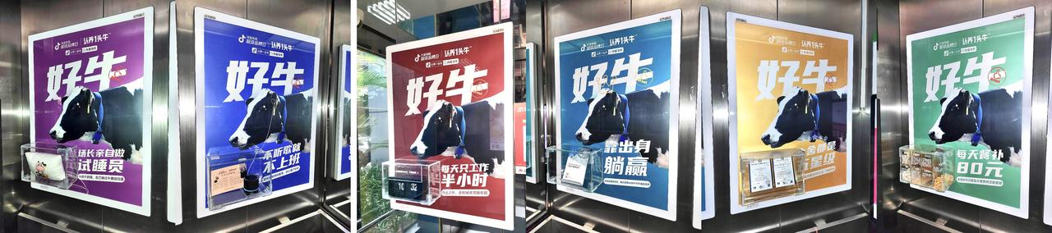
执行过程/媒体表现
1、 把牧场搬进电梯，谁看了都忍不住说声“好牛”
得知品牌线下有分众楼宇广告资源，我们开始思考如何跳脱出传统电梯广告套路。
层出不穷的循环洗脑式电梯广告，虽然强行占据心智，但也诱发了消费者的负面情绪，是时候来点新鲜感了。于是我们在交互性上下功夫，将原本普通的平面电梯广告变成了实物创意互动媒介，突破了线下广告的空间限制，以海报+实体互动装置的创意方式透传“好牛产好奶”的品牌核心利益点。
系列海报：锁定“好牛”作为主文案，一语双关透传认养一头牛不仅奶牛养得好，也是真的牛！副文案用social的表达强化打工人的代入感，传递“过得不如一头牛”。抢眼的一头牛+「好牛」大字，在电梯广告的黄金前3秒，让消费者走进电梯一眼就看到核心信息，加深记忆。
实物装置：大开脑洞把牧场奶牛听的歌、吃的草、睡的草料直接搬进了城市的电梯里。均衡搭配的7种真实饲料，一天伙食费80；蓝牙音响现场循环播放奶牛一周歌单；A2奶牛基因检测报告“身份证明”......将认养一头牛吃得好、住得好、工作好、心情好、出身好的“五好”奶牛的相关元素用互动装置展现在用户面前，让用户沉浸式感受到品牌在奶牛养殖端的优势，刷新了用户对固有牛奶品牌的心智，进一步帮助认养一头牛打出了品牌差异度和记忆度。
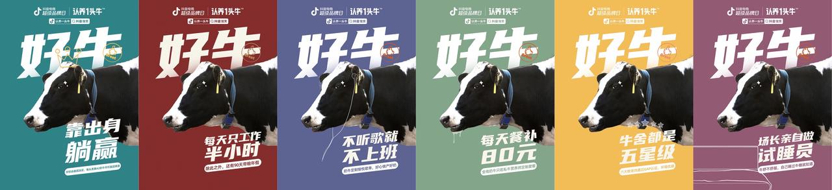
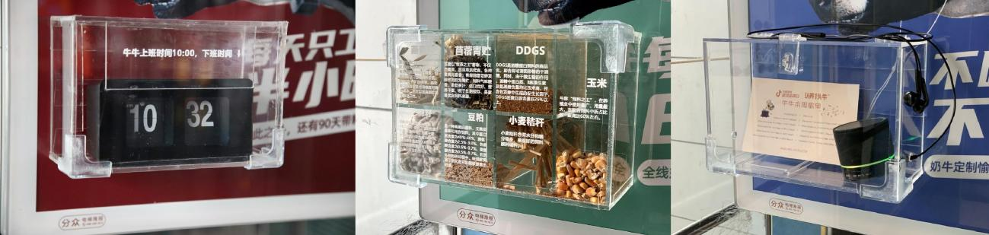
沉浸式互动大大提升了用户好感度，同时，因为分众投放精准覆盖了高线职场人群，而#过得不如一头牛 的互动内容刚好戳中这类人群的痛点，引发了#和老板一起坐电梯能有多社死 趣味新闻事件在线上形成二次传播。
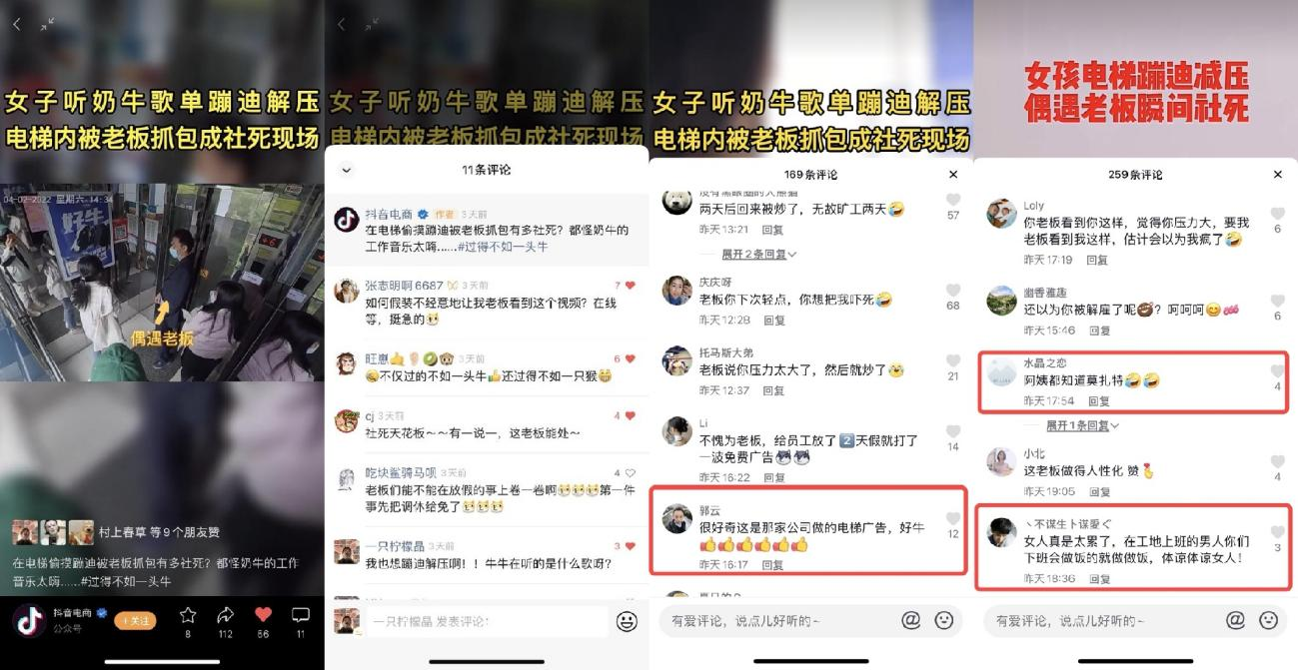

2、 牧场实地极致溯源，牛声阿卡贝拉音乐会沉浸式吸睛
既是溯源，就要去到最真实的牧场环境，让消费者看到好奶的源头。
（1）阿卡贝拉音乐会，沉浸式体验奶牛的幸福生活
为了让奶牛心情好地工作，认养一头牛的奶牛都是边听音乐边挤奶。既然是溯源现场，不如直接还原牛牛的凡尔赛日常。我们在认养牧场中为奶牛打造专属的阿卡贝拉音乐会，在音乐会现场为奶牛预留“奶牛专属座位”。以奶牛的日常歌单为音乐会演奏曲目，以奶牛的牧草制作苜蓿草饼干，以奶牛平时使用的卧料制成沙发座位，让达人和消费者全方位、沉浸式体验到认养一头牛奶牛的幸福生活。
看起来是赚足眼球的噱头，但本质上依然是在为品牌的利益点服务。
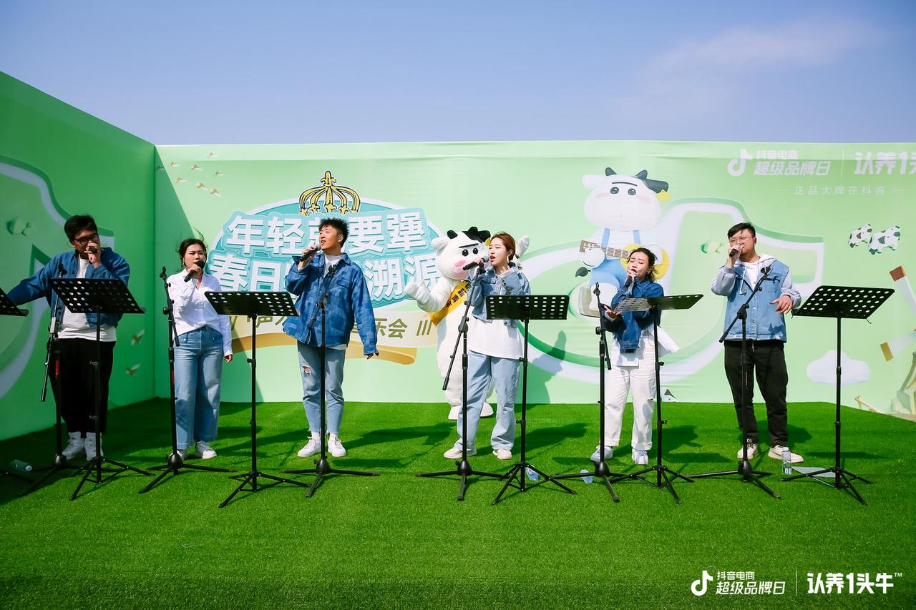
（2）抖音KOL牧场溯源，视频反哺线上背书「好奶」品质
比起口播硬种草，不如让KOL直接来牧场一探究竟，将「直接体验」融入符合自己调性的短视频里，好牛的品牌利益点不言而喻。我们邀请站内头部评测类达人老爸评测创始人魏文峰，带领抖音站内一众KOL与品牌会员家庭，对牧场的各项指标进行720°无死角抽检。
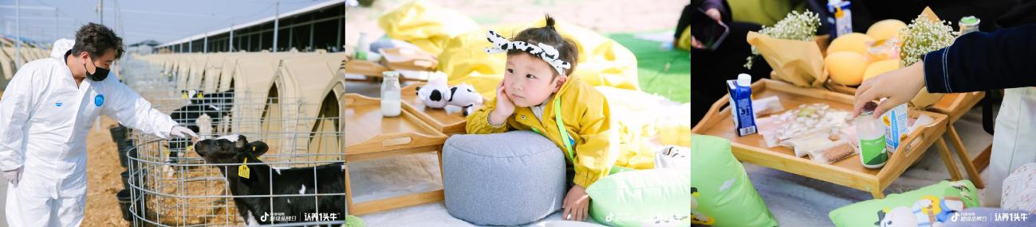

抖音音乐人@JF 基于在牧场的溯源体验，围绕主话题#过得不如一头牛 原创了同名BGM，魔性又洗脑；头部达人张同学视频中自嘲笑自己过得不如一头牛，伙食费80一天的奶牛让粉丝印象深刻；此外，还撬动母婴、运动、萌宠等多个品牌及产品相关的垂类达人在话题下花式种草，用趣味性强、接地气的地方式强势透传了品牌核心利益点。
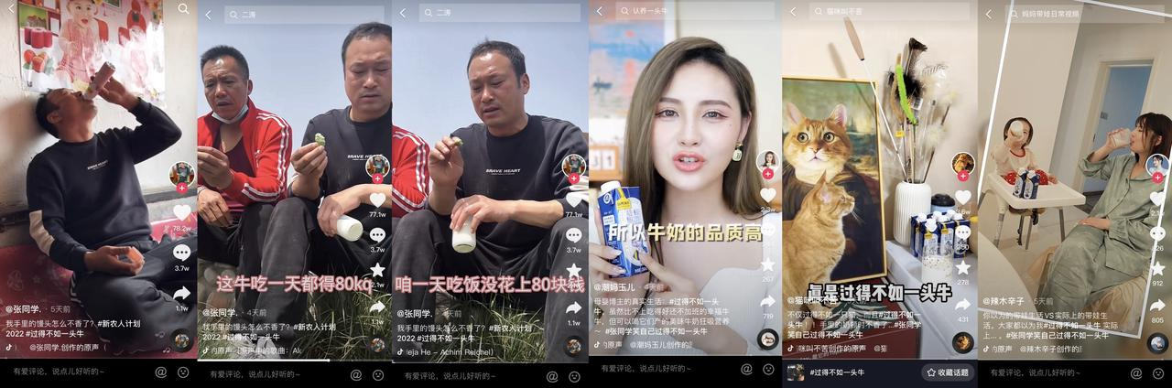
JF抖音视频链接：https://v.douyin.com/kUeM2Fu/
张同学抖音视频链接：https://v.douyin.com/kUe4v1x/
希言希语抖音视频链接：https://v.douyin.com/B267Uf3/

3、汇聚达人优势场景化种草，产品溯源透明化
作为非常能够代表品牌优势的爆品，A2β酪蛋白牛奶备受消费者青睐。加上特殊时期消费者「囤货」需求的暴涨，抖音电商超级品牌日应势将「囤奶季」作为沟通主题，主打差异化货品策略。聚焦高端爆款产品A2β酪蛋白牛奶，推出了「牛奶年卡」这种创新的组货形式。
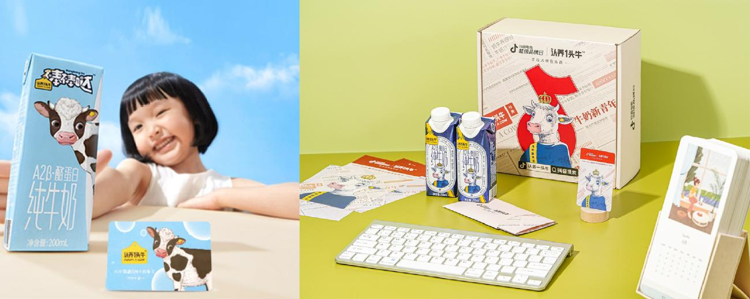

除了货品方面的创新，在销售上也突破以往牛奶产品只能做混场直播的先例。撬动舒畅、头部带货达人@刘媛媛@方琼、@老板上班了、@米兜妈 等，在达人直播和明星空降品牌自播间的聚力下，为品牌积蓄核心用户资产。通过组建达人直播矩阵，打造别开生面的“溯源”系列专场直播，认养一头牛用镜头带用户零距离感受牧场奶源、生产制造等多个环节，打破了传统模式中企业与用户信息不透明、不对称的行业痛点，在抖音站内掀起了一阵囤奶热潮。
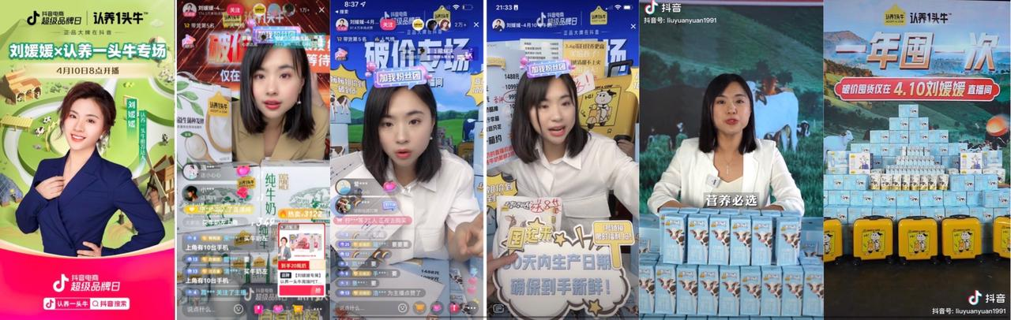

营销效果与市场反馈
最终抖音电商超级品牌日x认养一头牛，通过牛声阿卡贝拉音乐会、22城分众好牛创意广告、抖音达人探访等还原牛奶诞生过程等手段打造溯源整合营销，结合溯源直播模式创新、独家发售千元奶卡玩法，强化认养一头牛的用户心智，达到声量销量双升。
- 全渠道总曝光近6亿，抖音张同学单条短视频点赞78.6w，希言希语单条短视频点赞5.3万
- 牛奶品类创新千元高客单货品玩法，促进认养一头牛GMV超5000万，打破品牌年度记录
- 全网传播后，【认养一头牛】【抖音超品日】等相关网络热度趋势不断上升，活动期间抖音站内搜索环比提升195%，百度指数环比上涨282%，微信指数环比上涨171%
- 分众「好牛」主题实物装置海报将牧场搬进城市引发热议，用户品牌好感度大幅提升
过得不如一头牛微热点：
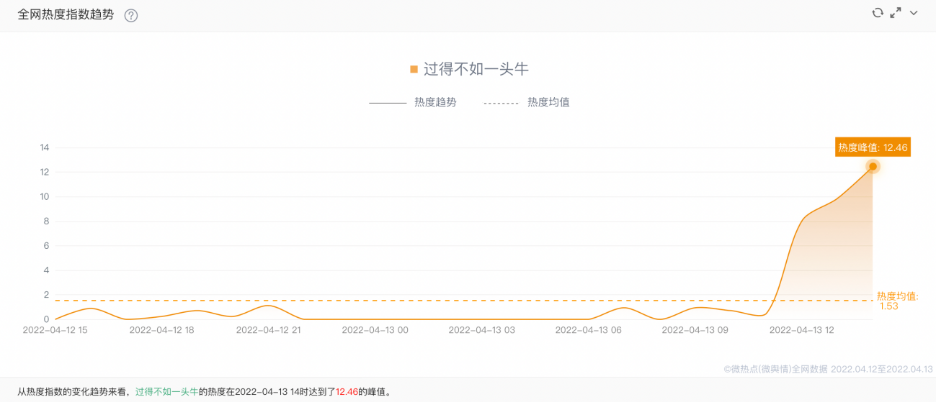
过得不如有一头牛抖音指数：
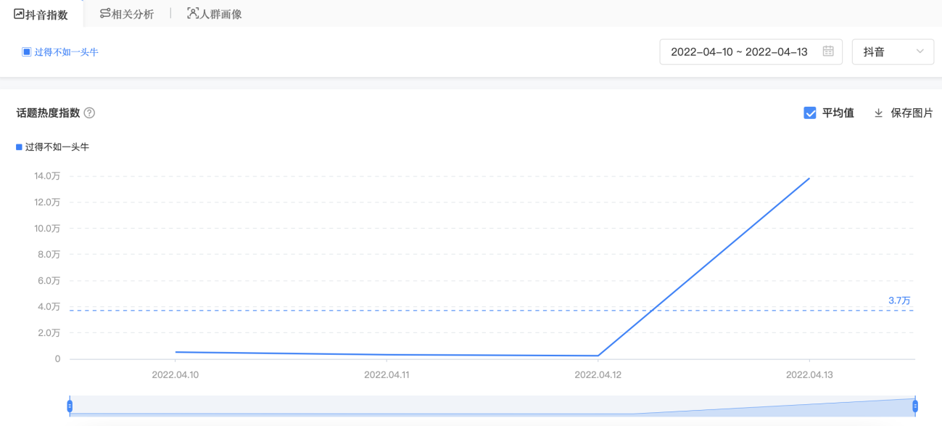
认养一头牛百度指数：
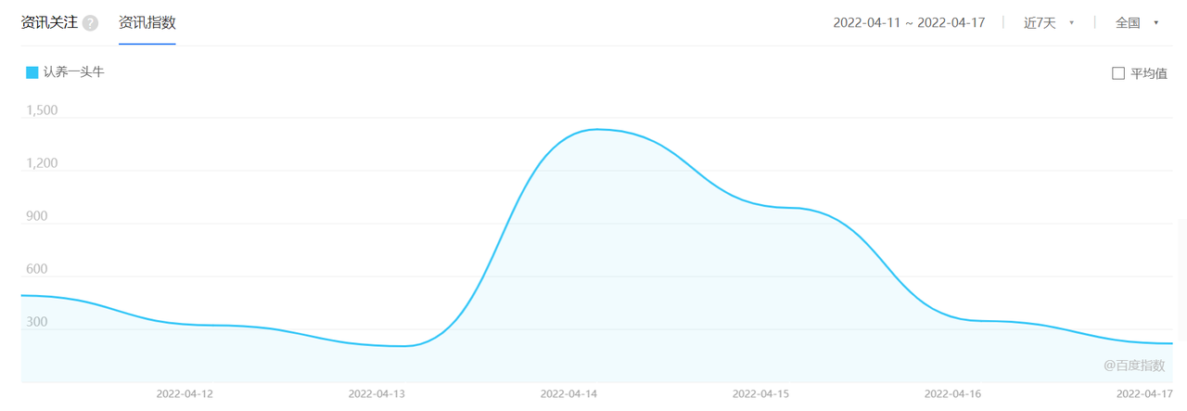
认养一头牛&抖音超品日微信指数/百度指数：
